TEMA 2: Interfaz Alto Nivel – Ensamblador

Referencias históricas
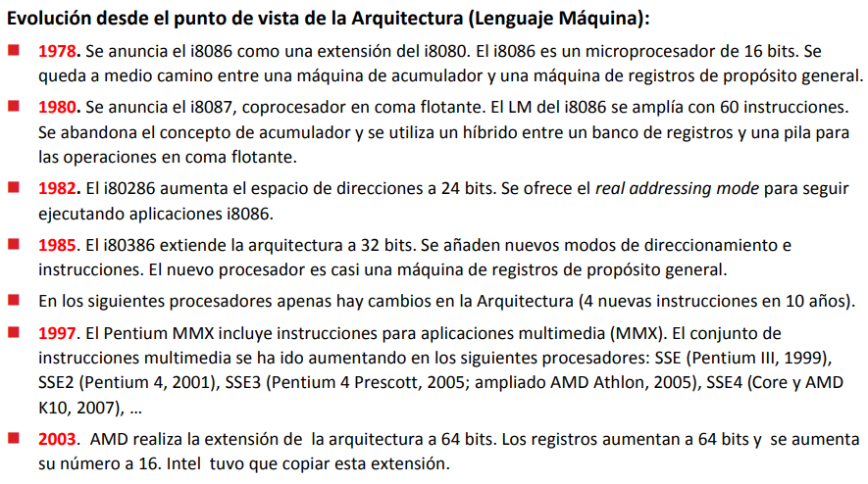
Tipos de lenguaje máquina
Lenguaje máquina MIPS (características RISC):
- Instrucciones aritméticas que acceden sólo a registros (en algunos casos un operando puede ser inmediato).
- Solo las instrucciones Load y Store pueden acceder a memoria.
- Referencias a memoria con modos de direccionamiento simples (Base + Desplazamiento).
- Instrucciones de longitud fija.
- Muchos registros.
Lenguaje máquina x86 (características CISC):
- Las instrucciones pueden referenciar diferentes tipos de operandos (inmediato, registros, memoria).
- Instrucciones aritméticas pueden leer/escribir en memoria, pero sólo 1 de los 2 operandos puede estar en memoria.
- Referencias a memoria pueden suponer cálculos complejos (Rb + S*Ri + D).
- Instrucciones pueden tener diferente longitud.
- Pocos registros.
Visión del programador
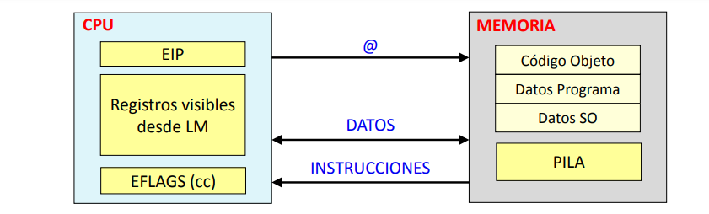
EIP: contador de programa. Apunta a la siguiente instrucción a ejecutar.
Registros: se usan muy frecuentemente como variables de acceso rápido.
Códigos de condición (cc):
- Almacenan información respecto al comportamiento de las últimas instrucciones ejecutadas.
- Se usan en los saltos condicionales.
Memoria:
- Vector direccionable a nivel de byte, Little Endian.
- Dónde se guarda el código, los datos del usuario/programa, los datos del SO…
- Pila para soportar gestión de subrutinas.
Características del ensamblador
Tipos de datos básicos:
- Enteros: dato de 1 (char), 2 (entero simple) o 4 (entero) bytes. Datos y direcciones (puntero).
- Reales (coma flotante): 4 (float), 8 (double) o 10 bytes.
- No incluyen tipos estructurados (vectores, matrices, structs…): Se codifican como datos almacenados de forma contigua y dispone de modos de direccionamiento para manipularlos.
Operaciones primitivas:
- Operaciones aritméticas/lógicas sobre registros y datos en memoria.
- Transferencia de datos entre memoria y banco de registros.
- Saltos condicionales e incondicionales (a/de procedimientos).
Espacio de memoria
Espacio lineal de 2^32 posiciones de 1 byte: [0, 2^32 – 1].
Modo protegido / Modelo plano de memoria / Little Endian.
Registros disponibles
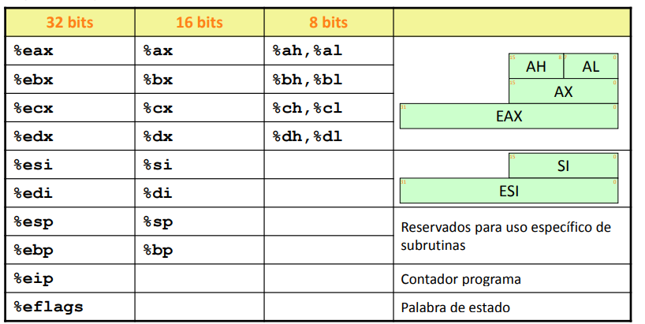
Los 8 primeros registros, podemos manejar los datos tanto en 32 bits (4 bytes) como en 16 bits (2 bytes). Y adicionalmente, los cuatro primeros también pueden manejar datos que necesiten solamente 8 bits (1 byte).
Tipos de datos básicos
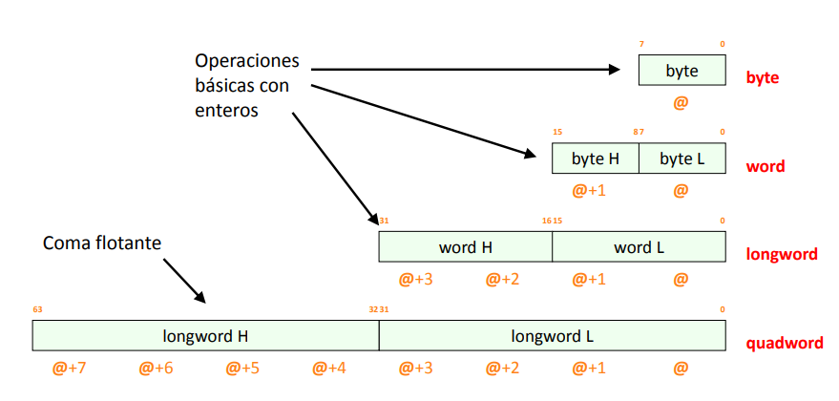
Nibble (4 bits), Byte (8 bits), Word (16 bits), LongWord (32 bits) y QuadWord (64 bits).
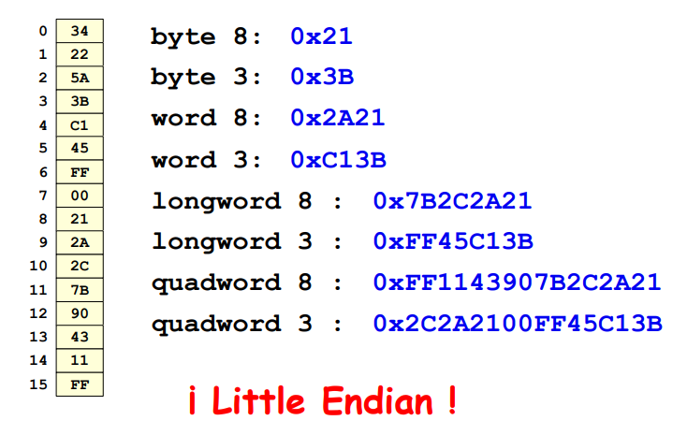
Little Endian: los bits de menos peso van primero a memoria.
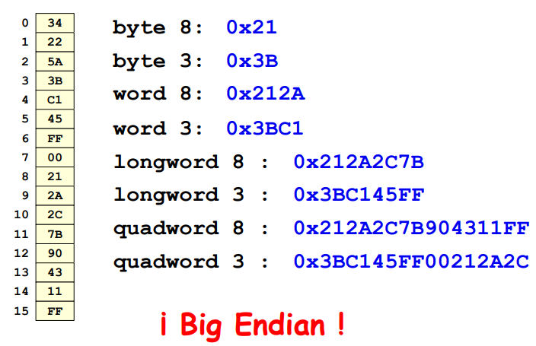
Big Endian: los bits de más peso van primero a memoria
Rango Naturales (unsigned):
- Byte: 0 <= x <= 255 [0, 2^8 – 1]
- Word: 0 <= x <= 65535 [0, 2^16 – 1]
- LongWord: 0 <= x <= 4294967215 [0, 2^32 – 1]
Rango Enteros:
- Byte: -128 <= x <= 127 [-2^8-1, 2^8-1 – 1]
- Word: -32768 <= x <= 32767 [-2^16-1, 2^16-1 – 1]
- LongWord: -2147483648 <= x <= 2147483647 [-2^32-1, 2^32-1 – 1]
Rango Reales (IEEE 754):
- Precisión simple (32 bits. 24 precisión): 1,18·10^-38 ≤ x ≤ 3,40·10^38.
- Precisión doble (64 bits, 53 precisión): 2,23·10^-308 ≤ x ≤ 1,79·10^308.
- Precisión doble extendida (80 bits, 64 precisión): 3,37·10^-4932 ≤ x ≤ 1,18·10^4932.
Modos de direccionamiento
3 tipos:
- Inmediato: $19, $-3, $0x2A, $0x2A45 (codificado con 1, 2 o 4 bytes), son constantes.
- Registro: %eax, %ah, %esi, valor guardado en un registro, del cual no sabemos el valor explícitamente.
- Memoria: D(Rb, Ri, s) → M[Rb+Ri×s+D], encontrado en una ubicación de la memoria.
D: desplazamiento codificado con 1, 2 o 4 bytes.
Rb: registro base. Cualquiera de los 8 registros.
Ri: registro índice. Cualquiera excepto %esp.
S: factor escala: 1, 2, 4 u 8 (indica el tamaño del valor a la cual queremos acceder).
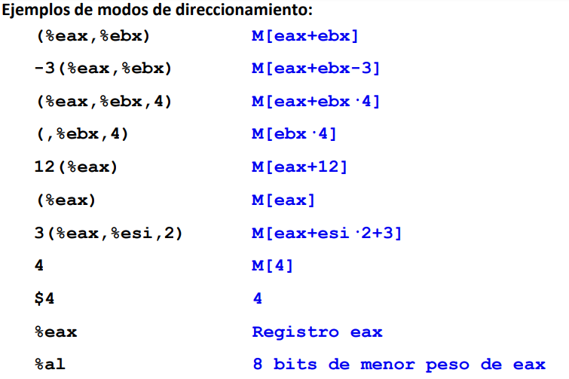
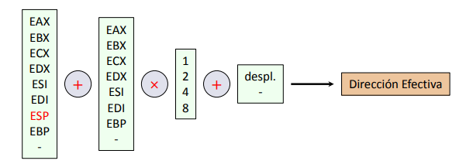

Codificación de las instrucciones
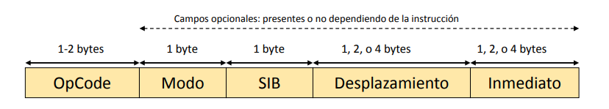
No todas las instrucciones tienen los mismos bytes (algunos campos como el OpCode puede tener 1 o 2 bytes según la instrucción), esto tiene una ventaja se puede hacer que las instrucciones más utilizadas sean más cortas.
Formato general de las instrucciones:
OpCode codifica:
- La operación a realizar.
- El tamaño de los operandos.
- Cuál es el operando fuente y cuál es el destino.
- Si el operando fuente es un inmediato o registro/memoria.
Modo codifica:
- El modo de redireccionamiento del operando memoria si lo hay.
- EL registro para los operandos registros.
- Indica si hay desplazamiento para el caso de que un operando esté en memoria.
SIB, en el caso que uno de los operandos esté en memoria, codifica:
- El escalado (Scale).
- El registro índice (Index).
- El registro base (Base).
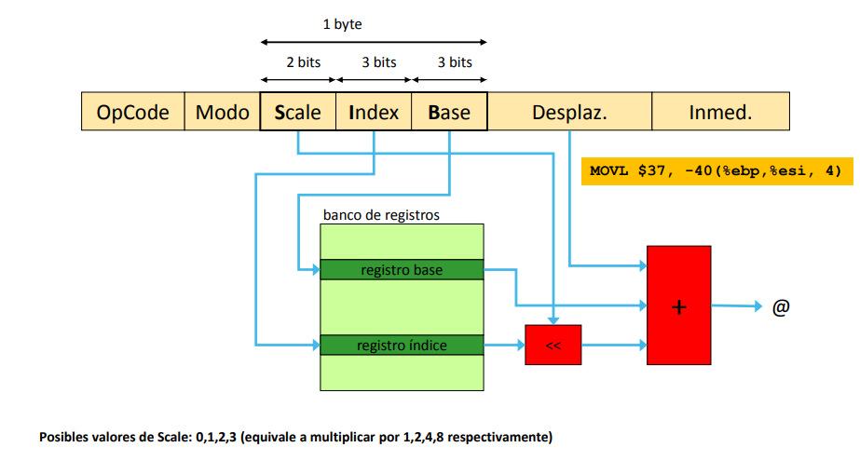
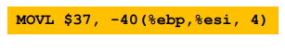
Guarda el contenido de $37 en la posición %ebp + %esi x 4 + (-41).
Instrucciones de movimiento de datos
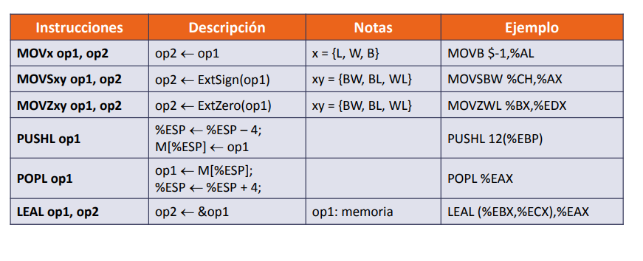
Notas: indica el tamaño (B -> 1 byte; W -> 2 bytes; L -> 4 bytes).
MOVS / MOVZ: guardar un valor más pequeño a un destino que tiene un tamaño más grande (entonces se hace extensión de signo o de valor). BW -> 1 byte a 2 bytes; BL -> 1 byte a 4 bytes; WL -> 2 bytes a 4 bytes.
PUSHL / POPL: apilar o desapilar en la zona para subrutinas.
LEAL: cargar una dirección efectiva.
Instrucciones aritméticas
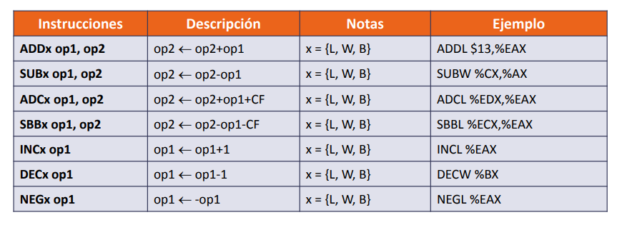
ADD: suma.
SUB: resta.
ADC / SBB: suma o resta con acarreo (carry o borrow).
INC: incrementar una unidad.
DEC: decrementar una unidad.
NEG: negar el contenido.
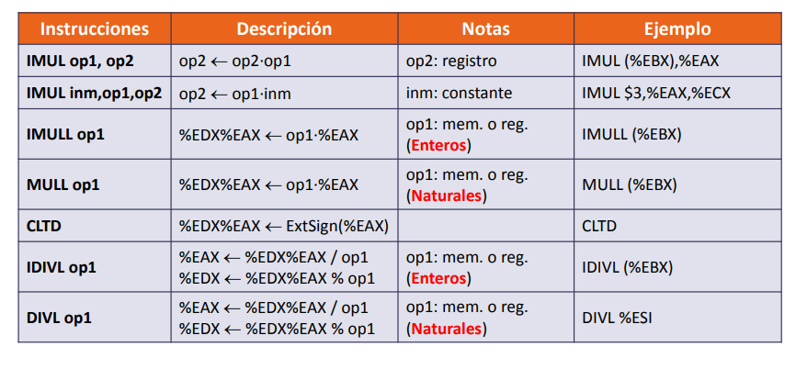
%EDX, %EAX, %AX, %AL, %DX son registros implícitos.
CLTD: cargar el numerador en registros implícitos para hacer posteriormente la división.
Instrucciones lógicas
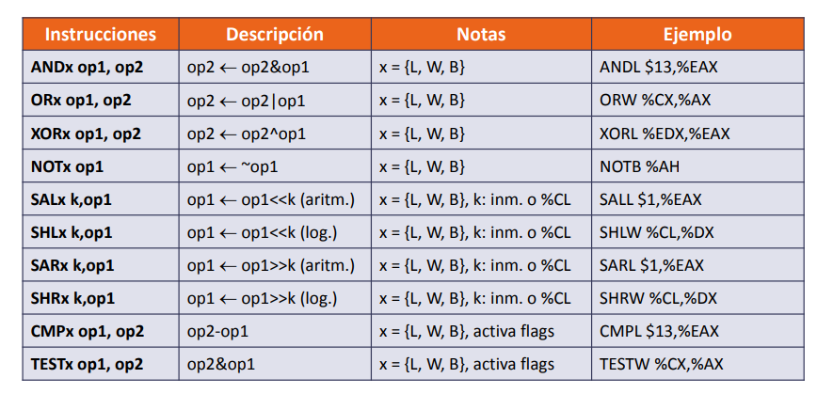
SAL / SHL / SAR / SHR -> operaciones de desplazamiento de bits.
CMP -> operación de comparación (haciendo una resta).
TEST -> operación de testeo (haciendo una and).
CMP y TEST no se guardan los resultados en ningún registro, pero si activan unos flags que pueden ser comprobados para otros registros.

Instrucciones de secuenciamiento
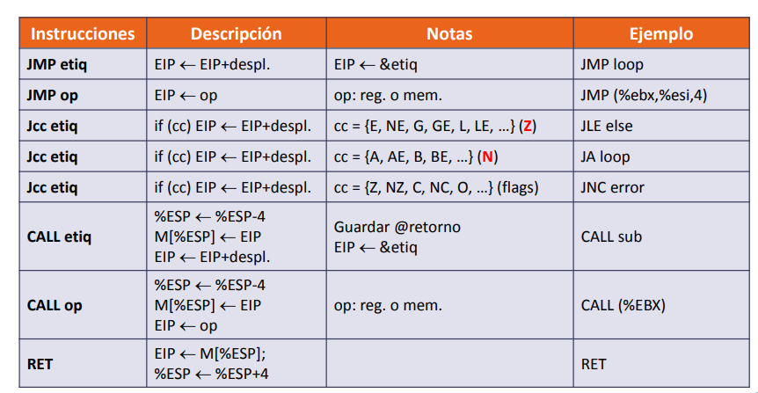
Modifican el flujo del programa, por lo que siempre después de estas operaciones se actualiza el contador del programa.
JMP -> instrucciones que saltan incondicionalmente.
Jcc -> instrucciones de salto condicional.
CALL / RET -> instrucciones de salto que tienen que ver con las subrutinas.
Códigos de condición (FLAGS)
Se activan implícitamente después de ejecutar cualquier instrucción aritmética y se almacenan en un registro (de 32 bits) especial del procesador, EFLAGS.
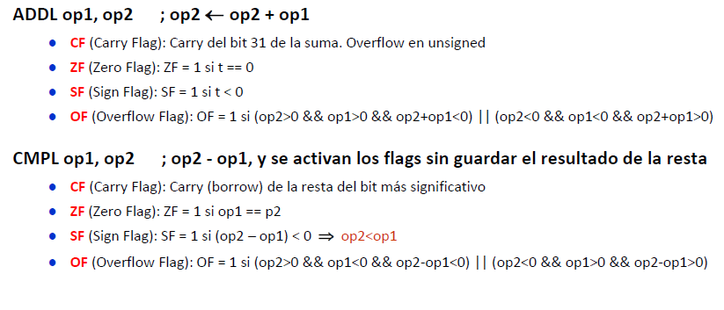
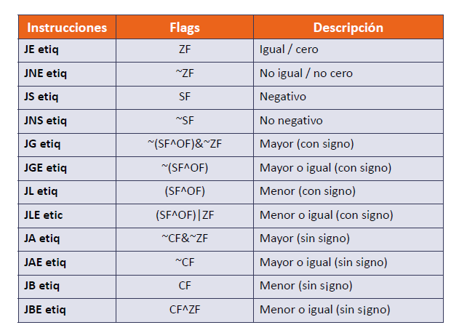
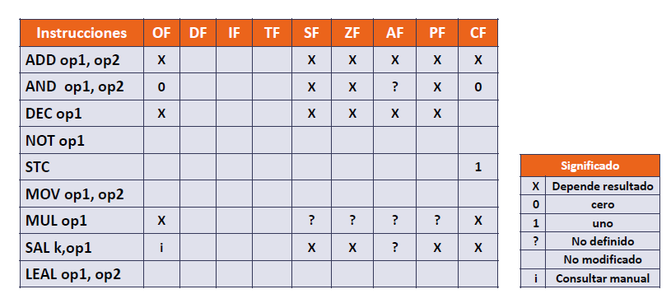
Ejemplo ensamblador
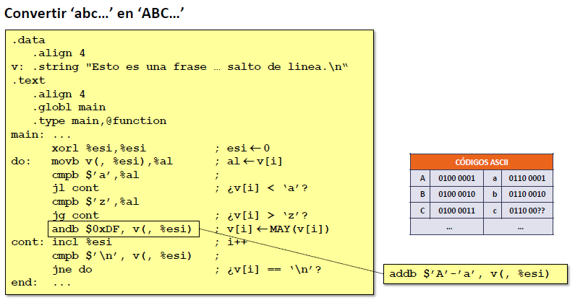
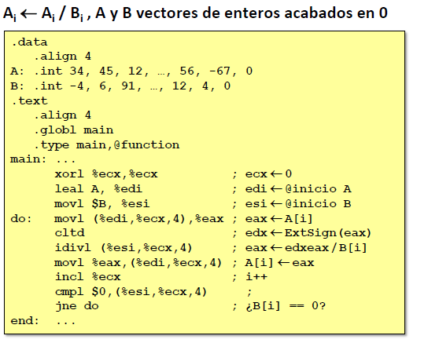
Traducción de sentencias C a ensamblador
Sentencia condicional (IF-THEN-ELSE)
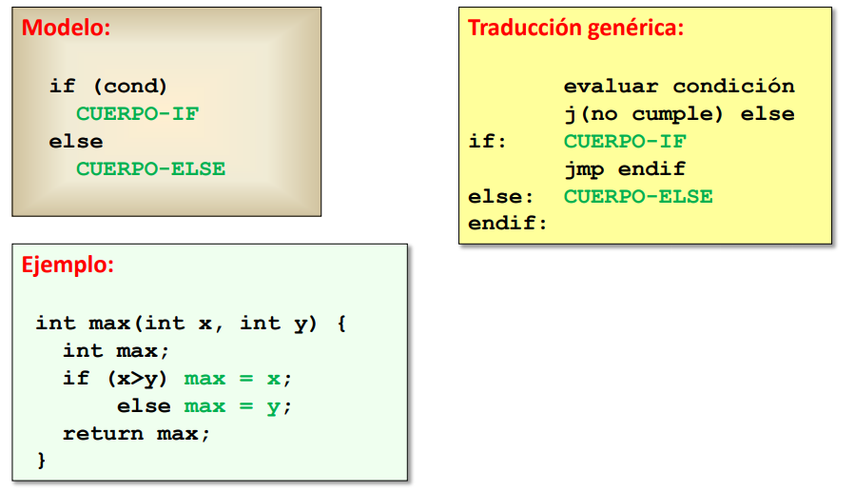
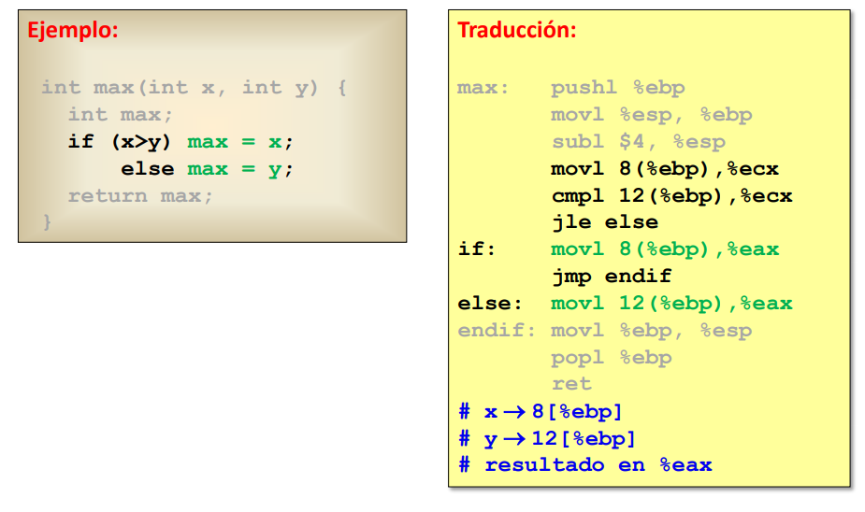

Sentencia iterativa DO-WHILE
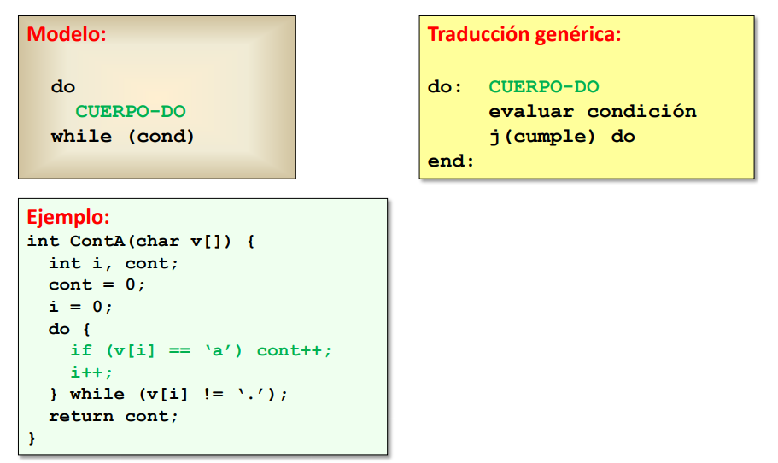
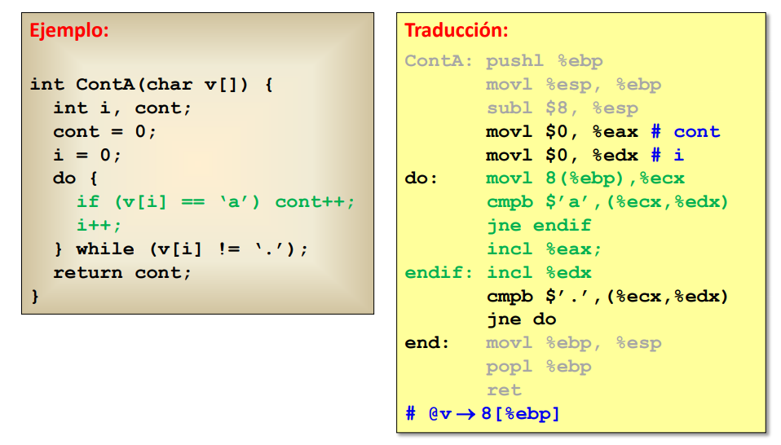
Sentencia iterativa (WHILE)
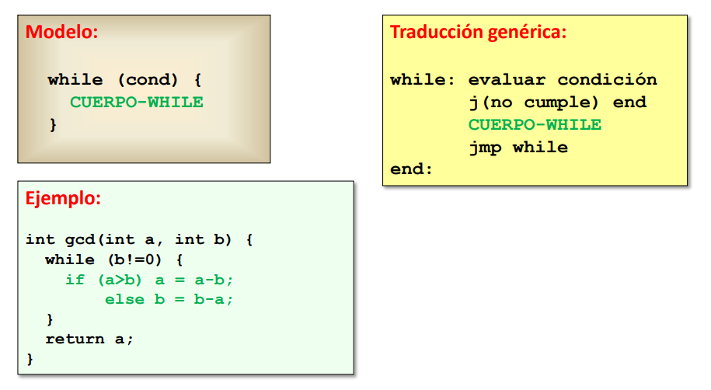
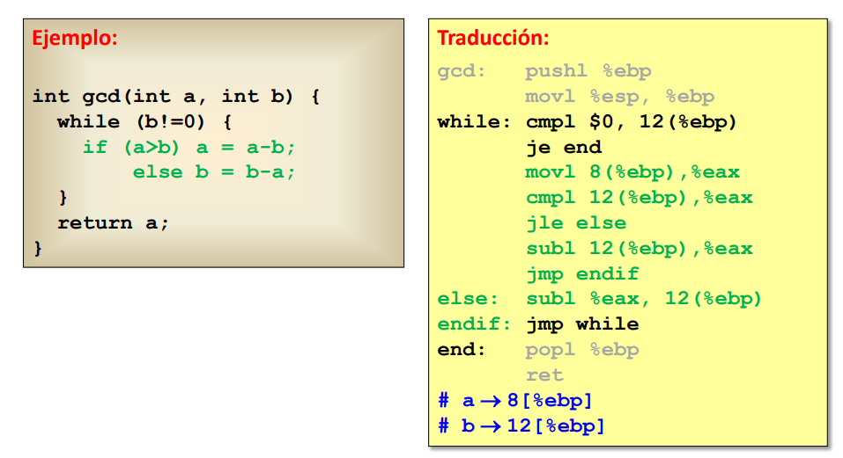
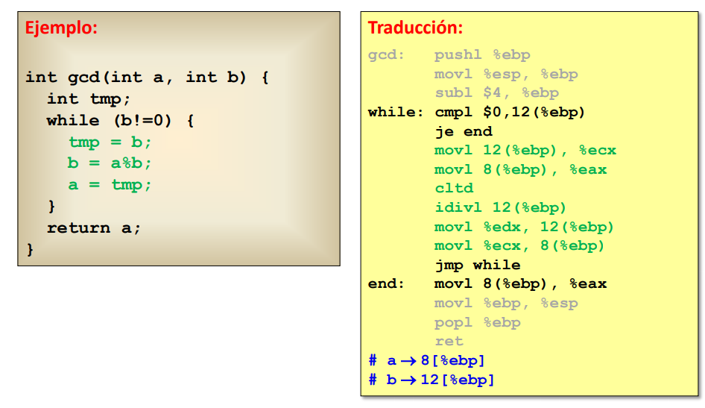
Sentencia iterativa (FOR)
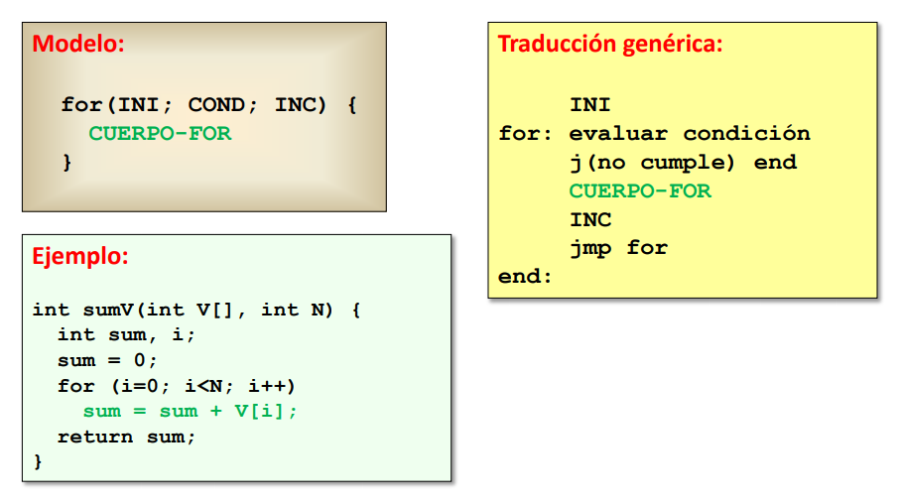
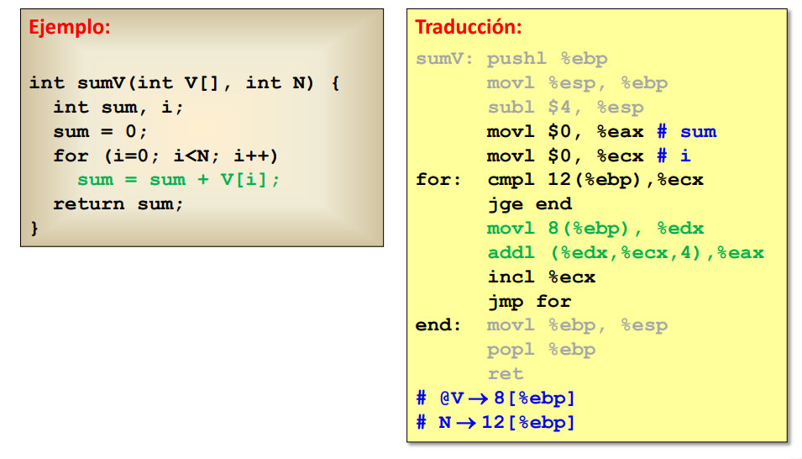
Sentencia condicional (SWITCH)
